2021本地漁農美食嘉年華
農產線上銷售申請表

活動資料

主辦機構： | 「本地漁農美食嘉年華」籌委會、漁農自然護理署、蔬菜統營處及魚類統營處(以下稱作「大會」)
舉辦日期： | 2021年1月8日至2021年2月6日（共4星期）
營業時間： | 每戶線上時段初定為48/72小時1節，視乎農戶數量，大會以抽籤分配時段
費 用： | 收取貨款的10%作服務收費(包括：包裝，運輸，售後服務)  每節(2/3天)收費上限為$1,000元。
銷售方式： | 利用嘉年華線上購物平台進行線上銷售
報名手續
欲申請參展的農戶(參展戶)或機構，請填妥下列表格，於2020年11月19日下午5時前傳真至2679 5443或寄回「上水粉錦公路蓮塘尾大龍實驗農場作物農場發展組」收。如親身遞交申請表，須於2020年11月19日下午5時前送達「上水粉錦公路蓮塘尾大龍實驗農場作物農場發展組」。查詢請致電2668 0273。

產品類型
- 農產品：產品分為二大類型，分別為：
- 本地有機蔬菜：只限售賣自家農場生產的有機蔬菜。所有農產品必須已獲得香港有機資源中心認證或其他國家/大會認可的有機產品認證。申請者必須在遞交申請表時附上有效的有機認證及證明在嘉年華舉行期間持有有效的有機認證，方可申請及經營有機蔬菜虛擬攤位，否則大會會取消其獲配的虛擬攤位。
- 本地優質蔬菜：只限售賣自家農場生產的信譽蔬菜、優質蔬菜或水耕蔬菜。

申請線上攤位及參展的規則及注意事項

申請條件
- 申請單位具備下列條件可獲考慮：
    - 現正從事蔬菜生產的本地農戶；
    - 以產銷合作社名義申請；或
    - 經香港有機資源中心認證或有其他國家/大會認可的有機產品認證。

- 每個申請單位只可申請其中之一個產品類型，及只能遞交一份申請，如有重覆申請只視作一份申請。(見表格一).

上架安排
- 每天每產品組別有2 - 8個農戶/合作社上架，視乎參與戶數。
- 每位農戶最多可售賣12款蔬菜，參展商須善用線上攤位資源，慎重考慮並確保於會期內有足夠貨量及人手才申請。參展農戶需保證其供貨量，參展期內每日供應至少5 種作物合共30斤。請注意，實際供貨量以線上平台收取的訂單為準。大會人員會於展期前探訪農場，確定供貨及質量。如發現貨品貨量不足，大會會考慮停止農戶線上參展。如接收訂單後無法提供貨物， 農戶的貨品將即時下架，並會影響其下屆的申請。
- 參展商如因要事需要暫停銷售，應分別事先或即時通知大會工作人員，大會有權安排該線上銷售時段作其他用途，包括把有關線上時段轉用/轉讓予他人。
- 農戶自行決定零售價格， 合作社則可與菜統處商議合作社貨品定價。每日中午12時正前可提交修改貨品價格一次，大會將於當日下午4時正進行修改。

售貨條款
- 參展須採用「2021本地漁農美食嘉年華經營權合約」合約文件所填報的農場或機構名稱，有關名稱會於參展商招牌並於線上攤位展示，參展商不可更改該名稱。申請有機蔬菜線上攤位的農場或機構名稱必須與有機認證證書上所示相符。
- 簽約後，大會將安排人員於展期前到農場進行探訪，視察貨量。
- 大會將於參展商參展期前1周安排人員到農場拍攝場內環境及確認銷售產品的相片以作宣傳上架用途。上架後大會亦會監控貨物存量及提醒農場補貨。如屆時發現農場無法供貨，參展商的商品將即時於線上平台下架，大會會記錄在案並影響其下屆嘉年華的申請。
- 線上攤位展銷的產品項目、原產地及加工地（如適用）必須詳細填報於申請表及/線上擬售賣物品名單上，如有機產品必須載有有效及認可的有機認證標籤。大會有權禁止各線上攤位售賣未有填報的產品。(見表格二)
- 服務收費為貨款的10%(包括：包裝，運輸，售後服務)。每位農戶需填寫轉賬授權書(見表格三)，於菜統處會計部開戶，貨款扣除收費(收費為貨款的10%，每節(2/3天)收費上限為$1,000元)，後直接轉賬或支票形式給農戶。
- 大會保留隨時更改銷售安排的權利，並可全權分配及規劃各銷售類型及時段。

物流安排
- 於客戶訂貨後第2天( T+2 ) 送貨， 大會會於同日收集農戶收割的蔬菜及送貨。就個別農戶而言，大會會通知農戶於(T+2 )收割，蔬菜需根據訂單預先分裝，並於上午7時至9時交至農場附近的收集點(於簽約後再作通知)，大會會於收集點磅重，蔬菜運到菜統處後會被標上農場名稱，再與訂單內的其他貨品一起包裝及送貨。如農戶提供的蔬菜質素欠佳，產品會被退回。詳情請參閱(附件一)

結賬安排
- 每位農戶需填寫「本地農友登記及菜款轉賬授權書」(見表格三)，於菜統處會計部開戶，貨款扣除收費(收費為貨款的10%，每節(2/3天)收費上限為$1,000元)後直接轉賬或支票形式給農戶。
- 與農戶對數後，農戶貨款在扣除服務徵費後，會於取貨後一星期獲轉賬或支票形式發放。

一般需知
- 大會保留隨時更改銷售安排的權利，並可全權分配及規劃各銷售類型及時段。
- 大會有權修改銷售平台及/或於必要時，調動參展商已獲分配的銷售時段。參展商不得向大會追討任何賠償。
- 如參展商未能符合相關的參展資格（包括但不限於持有有效的證書、政府牌照等），大會有權取消其已獲分配的線上銷售時段，並把有關線上銷售時段轉用/轉讓予他人。參展商不得向大會追討任何賠償。
- 拒絕供貨的參展商將被視為放棄當日網上銷售時段使用的權利，大會有權安排該線上銷售時段作其他用途。
- 售賣貨品必須與銷售類型相符，貨品產地/加工地來源亦必須符合事實。貨品標價、價格或宣傳手法不可有誤導消費者成份。不可以有機名義出售或宣傳任何未經認可認證的產品。否則，大會有權取消其已獲分配的線上銷售時段，還會影響其下屆嘉年華的申請。大會有權安排該線上攤位作其他用途，包括把有關線上攤位轉用/轉讓予他人。
- 申請人/參展商不得向大會、協辦單位、大會之供應商及承辦商，以及其僱員與相關人士提供任何利益、酬金、獎金、賄賂或貸款。
- 如參展商在參與本活動時涉嫌觸犯香港法例，大會會轉介個案予相關的部門進行調查，並會向有關部門提供適當的協助。
- 申請截止日期為2020年11月19日，請於2020年11月19日下午5時前傳真至2679 5443或寄回「上水粉錦公路蓮塘尾大龍實驗農場作物農場發展組」收。如親自遞交申請，請於當天下午5時前送達「上水粉錦公路蓮塘尾大龍實驗農場作物農場發展組」(電話：2668 0273)。逾期申請，不作考慮。
- 大會有權拒絕於上屆曾違反大會規則的參展商之申請。大會會以活動的整體利益，對甄選參展商有最終決定權。
- 參展商須同時遵守與魚類/蔬菜統營處簽訂的「2021本地漁農美食嘉年華經營權合約」和「各類產品資料及參展規則須知」。
- 如有參展商違反/未符合以上規則、或香港法規的事項，大會有權取消其已獲分配的線上銷售時段。參展商不得向大會追討任何賠償，此外，大會有權拒絕該參展商於下屆的申請。
- 大會有權中途取消嘉年華，其間交易貨款扣除收費(收費為貨款的10%)後直接轉賬或支票形式給農戶。

其他安排
- 大會接獲申請後，將於7天內聯絡申請者，初步核實有關申請資料。如申請者在遞交申請表格的7天後未曾收到核實通知，請盡快致電查詢。
- 大會將以電話及書信/電郵通知個別合資格的申請者參加：
- 抽籤會：進行線上攤位位置抽籤，申請人可自行決定是否出席。
- 進行簽約：負責人或持有授權書的獲其授權的代表必須出席。
- 如獲分配線上銷售時段的申請人放棄有關線上銷售時段，將會影響其下屆攤位的申請。

- 有關嘉年華的活動詳情及參展規則，可瀏覽嘉年華的網頁：www.farmfest.hk、蔬菜統營處網頁：www.vmo.org或漁農自然護理署網頁：www.afcd.gov.hk。
2021本地漁農美食嘉年華
農產品線上銷售申請表格

本農場／機構有興趣申請「2021本地漁農美食嘉年華」的線上銷售。

- 擬申請線上銷售之類型 - 請填寫申請類型，獲派與否視乎申請情況而定。
 | 表格一
 | 類型  (只可選擇其一) | □ 本地 有機 蔬菜農戶 | 種植面積：_______(斗種)
 |  | □ 本地 優質 蔬菜農戶  ( 是/否 水耕菜) | 種植面積：_______(斗種)
 |  | □ 本地 合作社 (□本地 有機 蔬菜¹ / □本地 優質 蔬菜 )
線上銷售時段(待定)
(大會以抽籤分配時段)
- 農場資料
(申請有機蔬菜的名稱必須與有機認證證書上所示相符，並會用作網上銷售農場/機構名稱)
農場/機構名稱 | :
地址 | :
種植面積 | ： | （斗種） | 所屬合作社： | (如適用)
(3) 有機認證資料 (需夾附有機認證證書副本)
認證機構 | ： |  | 認證號碼 | ：
登記耕地面積 | ： | (斗種/平方米) | 認證有效日期 | ：
(4) 聯絡資料
聯絡人姓名 | ： |  | 傳真號碼 | ：
電話號碼 | ： |  | 手提號碼 | ：
通訊地址（請填中文） | ：
領取郵件編號(MCN) (如適用)：
(5) | 是否曾參加本地漁農美食嘉年華2020？ | : 是／否

表格二
產品名稱 | 產品類別  (*自家品牌 / *特色農作物 / *優質作物) | 供 貨 數 量  ( 每天 斤/包/支/紮 ) | 售 價  (每斤/包/支/紮$ )
例子：粟米 | 特色農作物 | 100支 (70斤) | $9/支
車厘茄 | 自家品牌 | 10包 (5斤) | $30/包
迷迭香 | 優質作物 | 18紮 (0.3 斤) | $10/紮
(1)
(2)
(3)
(4)
(5)
(6)
(7)
(8)
(9)
(10)
(11)
(12)
*自家品牌：自家包裝作物/ *特色農作物：農場特有作物/ *優質作物：普通作物

(6) 擬網上售賣農產品資料及注意事項
- 每位農戶最多可售賣12款自家農場生產的有機/信譽/優質蔬菜及水耕菜。不可轉售或寄賣其他產品。農戶需保證其供貨量，參展期內每日供應至少5 種作物合共30斤，實際供貨量以線上平台收取的訂單為準。
- 平台接獲訂單後，再通知農戶當日供貨量。如接收訂單後無法提供貨物，參展商的商品將即時於線上平台下架，並記錄在案影響其下屆嘉年華的申請。
- 農戶自行決定零售價格，合作社則可與菜統處商議合作社貨品定價。
- 大會會挑選部分產品製作本地漁農產品禮物籃。
- 服務徵費為貨款的10%， 每節(2/3天)收費上限為$1,000元。
- 歡迎農友提供並註明 「自家品牌 / 特色農作物」。
- 嘉年華統籌處會提供產品包裝服務 (「自家品牌 / 特色農作物」 除外 ) 。
- 如農戶提供的蔬菜質素欠佳，產品會被退回。(詳情請參閱(附件一) )。
- 珍惜食物，避免浪費資源。

(7) 結賬安排
- 每位農戶需填寫「本地農友登記及菜款轉賬授權書」(表格三)，於菜統處會計部開戶，貨款扣除收費(收費為貨款的10%，每節(2/3天)收費上限為$1,000元)後直接轉賬或支票形式給農戶。
- 活動結束後，與漁農戶對數，如沒有異議及顧客投訴，款項於農戶參展期結束後一星期內發放。

(8) 備註
- 本人已閱讀及清楚明白申請表和「各類攤位資料及參展規則須知」所有內容，特此聲明。
- 本人同意「2021本地漁農美食嘉年華」籌委會秘書處派人員進入農場範圍，查核有關農場的生產狀況及拍照記錄；並容許在本人所管理的農地免償取走蔬菜樣本，作化驗用途。否則，大會將不考慮本人的申請。
- 本人同意授權「2021本地漁農美食嘉年華」籌委會秘書處向有關有機認證服務的機構查詢本農場的有機認證資料，作本人申請本地有機蔬菜網上銷售等事宜之用。
- 本人同意，如有違反規則，大會有權取消本人已獲分配的申請資格，並不得向大會追討任何賠償。此外，本人確知有關違規會影響本人下屆之申請。

 | 農場/機構 負責人 / 獲授權人士 # (#請删去不適用者)
 |  | 簽署 | ：
 |  | 姓名 | ：
 |  | 農場/機構名稱 | ：
 |  | 日期 | ：
個人資料收集聲明
- 個人資料乃由申請人自願提供作「2021本地漁農美食嘉年華」申請及經營攤位之用。
- 所收集的個人資料會供處理有關程序之工作人員參閱，作為審批、聯絡等用途。
- 根據個人資料（私隱）條例內所載的條款，申請人如需要查閱或修改所提供的個人資料，可向「2021本地漁農美食嘉年華」籌委會秘書處查詢。

郵件貼上足夠郵資
請確保投寄郵件時支付足夠郵資。若郵件郵資不足，而郵件有註明回郵地址，香港郵政會把郵件退回投寄人。若郵件郵資不足，但沒有註明回郵地址，郵件會被予以銷毀。 就有關「郵資充足 派遞迅速」方面的資料，請瀏覽以下網址： http://www.hongkongpost.hk/tc/about_us/tips/sufficient_postage/index.html

（大會專用）
Application No. | Date of receipt | Confirm receipt on / by | OC Decision (Booth Qty.) | Remarks
FF21-A |  |  | A（ ）/ W / R
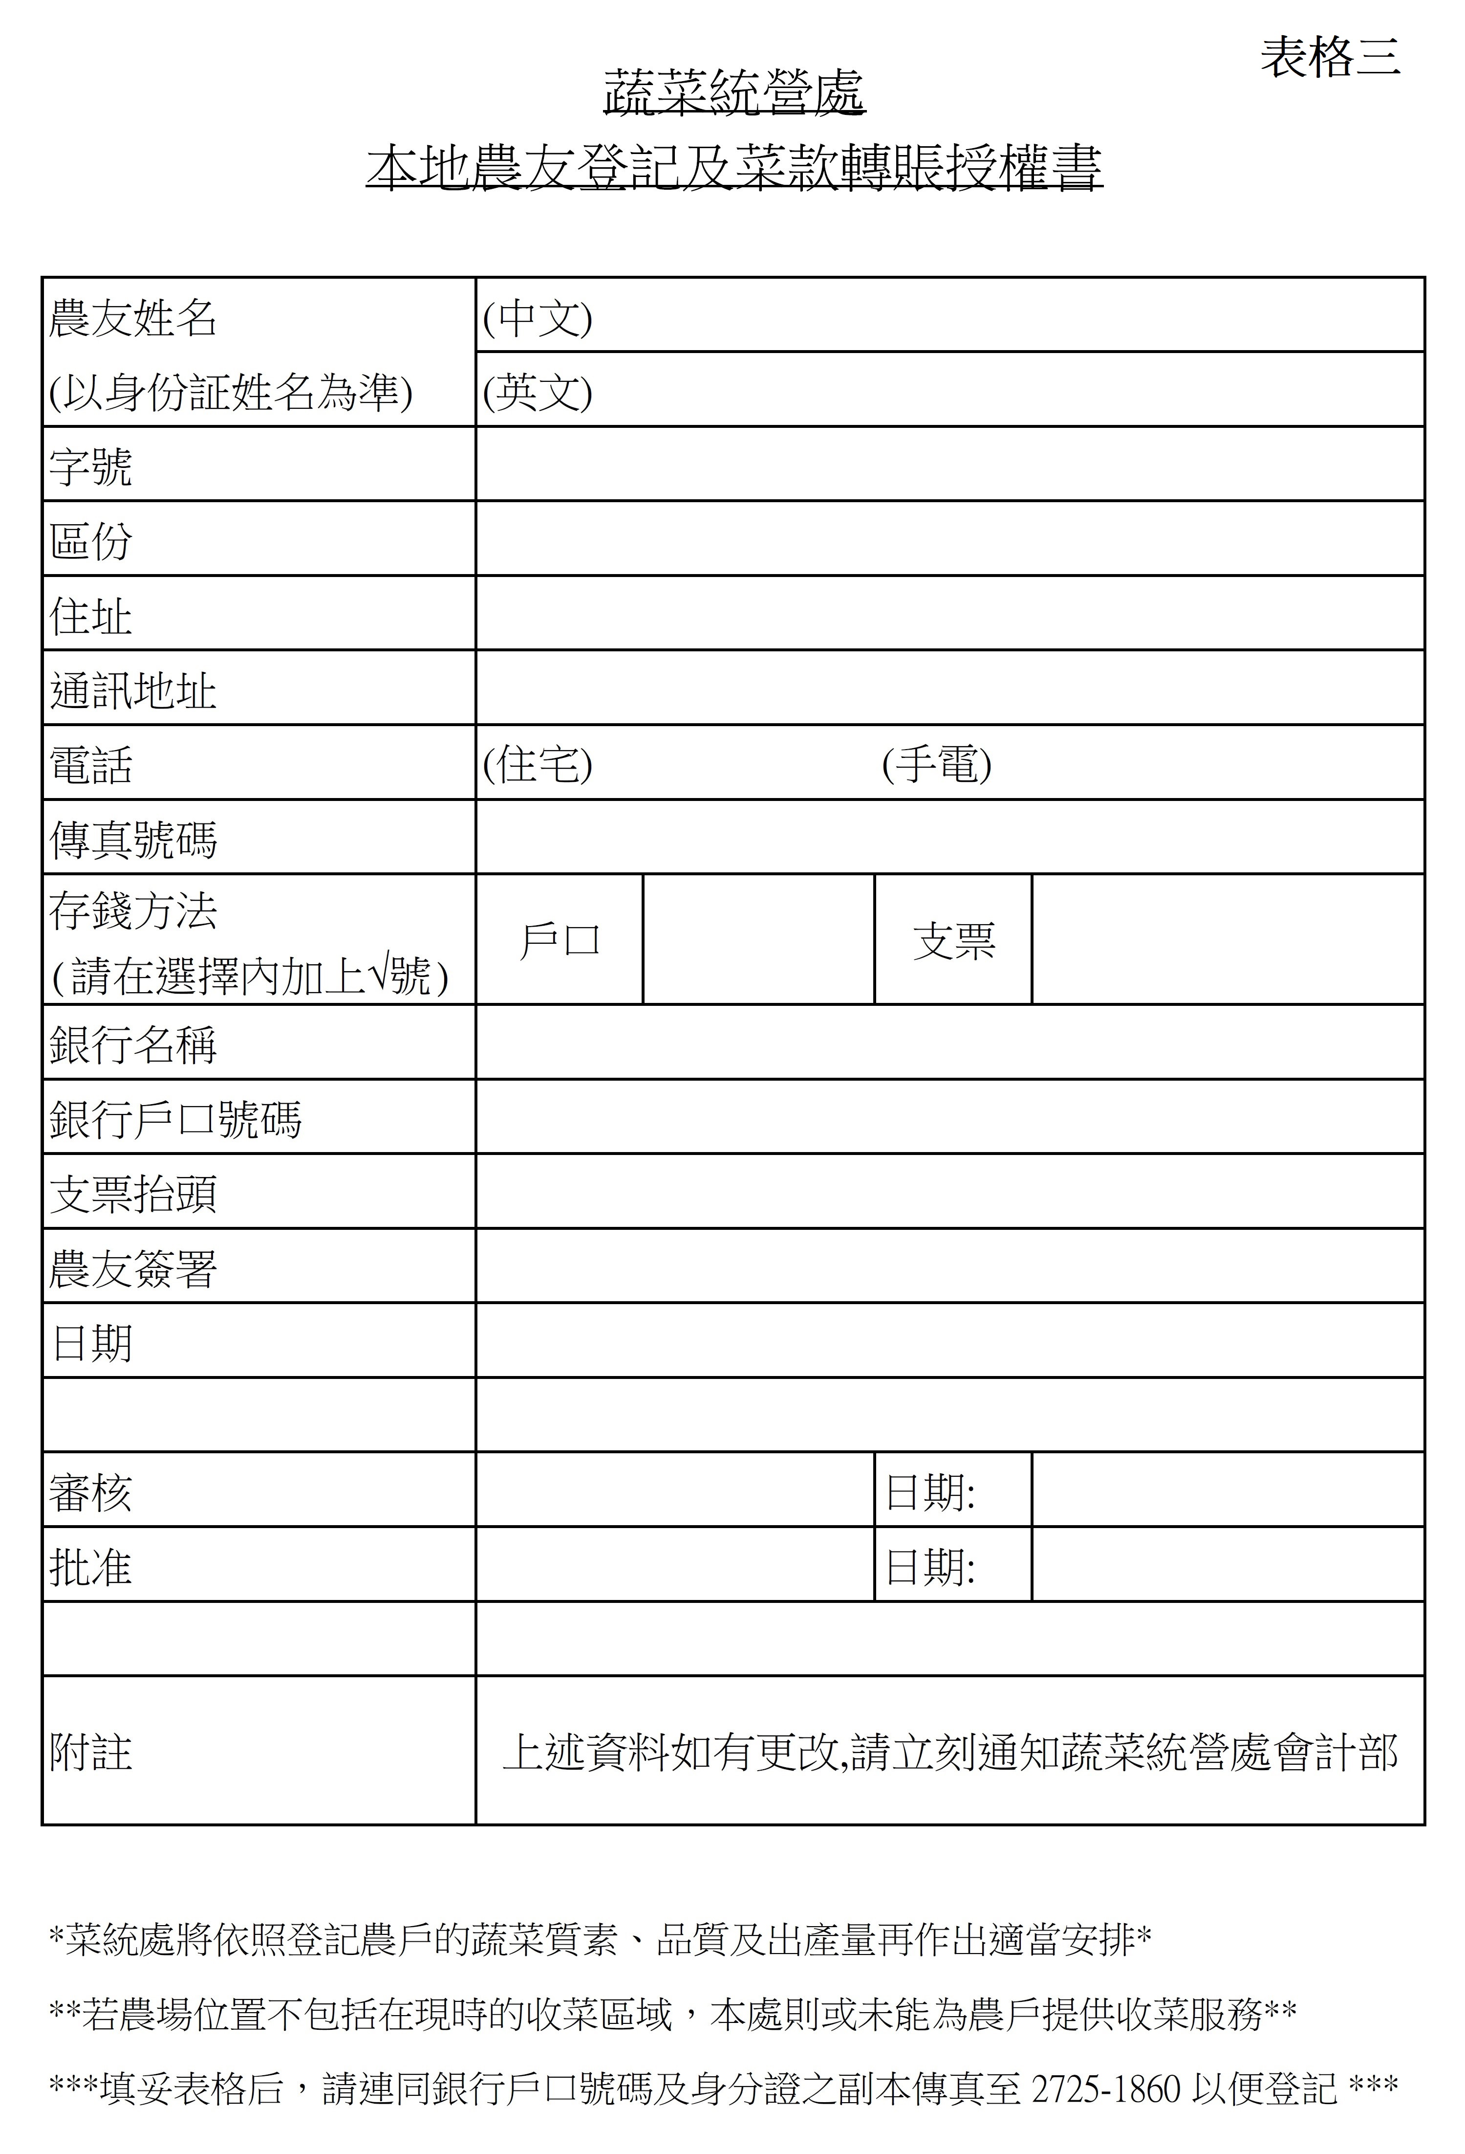

附件一

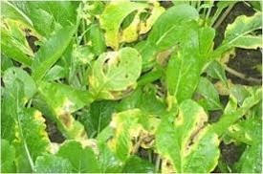
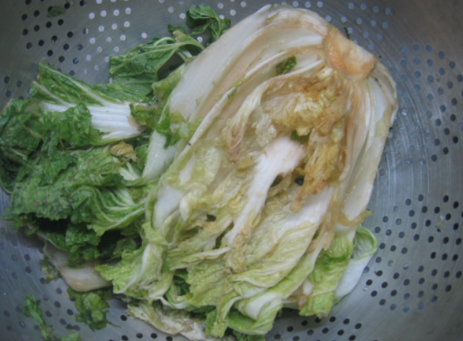
腐爛 黃葉

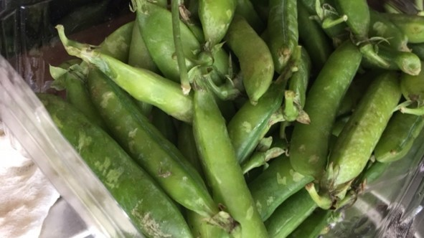
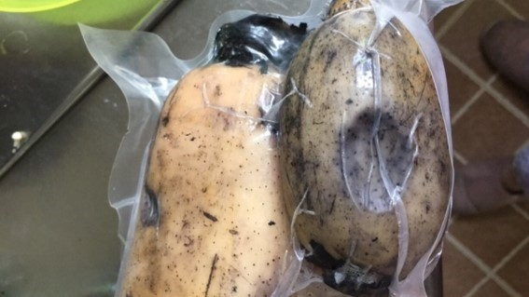

品相不佳 變形

申請者必須在遞交申請表時附上有效的有機認證，及證明在網上嘉年華舉行期間持有有效的有機認證方可申請，否則大會會取消其獲配。

